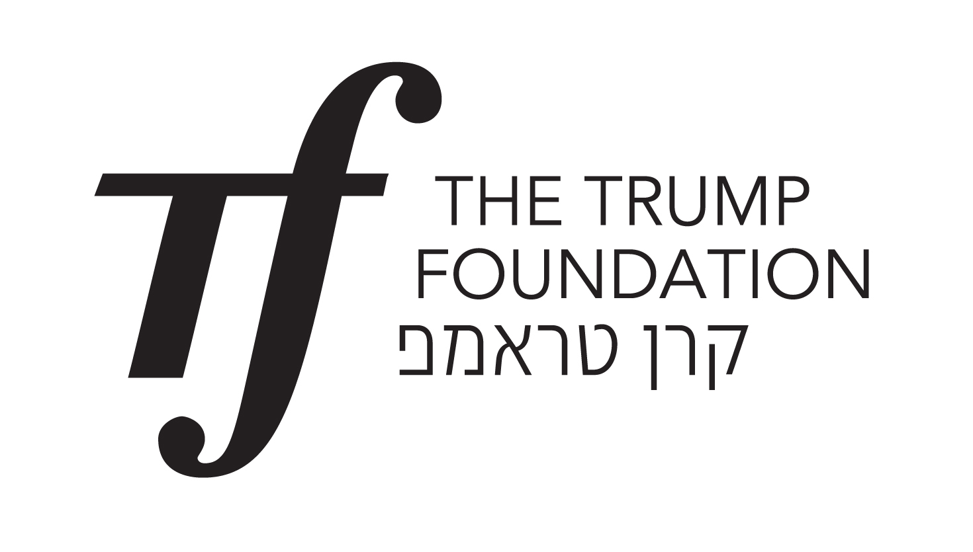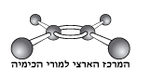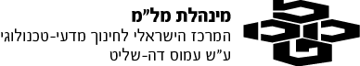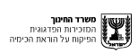

- عند تبريد الفورمالين السائل CH₂O_{(l)}, لدرجة أقل من درجة التجمد , نحصل على فورمالين صلب CH₂O_{(s)}. لماذا ؟
- تقل طاقة جزيئات الفورمالين ولذلك جزيئات متجاورة يمكنها أن تنجذب لبعضها البعض.
- تستوعب المادة مقدار معين من الطاقة , ولذلك عند اصطدام جزيئات الفورمالين, بإمكانها أن تتحد مع بعضها البعض.
- في درجات حرارة منخفضة جداً , لا يوجد تنافر بين جزيئات الفورمالين.

- النيتروجين السائل N₂ يعتبر سائل بارد جداً ,درجة غليانه -196⁰C. عند سكب نيتروجين سائل لوعاء مفتوح ,نلاحظ ظهور فقاعات في كل السائل وخلال فترة زمنية قصيرة لا تتبقى مادة بالوعاء.

حدّد بالنسبة لكل قول اذا كان صحيح أم غير صحيح.
- تبخير النيتروجين لا يتطلب طاقة.
- في العملية الموصوفة أعلاه ,جزيئات النيتروجين تستوعب طاقة من البيئة المحيطة.
- عند غليان النيتروجين ,الوعاء يكون ساخن جداً.
- في العملية الموصوفة أعلاه ,جزيئات النيتروجين تُطلق طاقة للبيئة المحيطة.

- كلما كانت قوى الجذب الكهربائي العاملة بين جزيئات المادة أقوى ,يكون حاجة لطاقة ______ (أقل/ أكثر) لتفكيك الروابط بين ______ (الذرات/ الجزيئات) ولذلك درجة غليان المادة تكون ______ (أقل/ أعلى) .

